ҚАРАҒАНДЫ  ОБЛЫСЫНЫҢ  ӘКІМДІГІ |  | АКИМАТ  КАРАГАНДИНСКОЙ  ОБЛАСТИ
ҚАУЛЫСЫ  ______________________  Қарағанды қаласы |  | ПОСТАНОВЛЕНИЕ  № ___________________  город Караганда

О внесении изменений
в постановление акимата
Карагандинской области
от 23 июня 2015 года №34/01
«Об утверждении регламента
государственной услуги
«Выдача архивных справок»

В соответствии с Законами Республики Казахстан от 6 апреля 2016 года «О правовых актах», от 23 января 2001 года «О местном государственном управлении и самоуправлении в Республике Казахстан», от 15 апреля 2013 года «О государственных услугах», постановлением Правительства Республики Казахстан от 18 сентября 2013 года №983 «Об утверждении реестра государственных услуг», приказом Министра культуры и спорта Республики Казахстан от 17 апреля 2015 года №138 «Об утверждении стандартов государственных услуг в области архивного дела» (зарегистрирован в Реестре государственной регистрации нормативных правовых актов за №11086) акимат Карагандинской области ПОСТАНОВЛЯЕТ:
1. Внести в постановление акимата Карагандинской области от 23 июня 2015 года №34/01 «Об утверждении регламента государственной услуги «Выдача архивных справок» (зарегистрировано в Реестре государственной регистрации нормативных правовых актов за №3341, опубликовано в информационно-правовой системе «Әділет» от 31 июля 2015 года, в газетах «Индустриальная Караганда» от 1 августа 2015 года № 106 (21857), «Орталық Қазақстан» от 1 августа 2015 года №121 (22 006)) следующие изменения:
в заголовок указанного постановления вносится изменение на казахском языке, текст на русском языке не меняется:
«Архивтік анықтамаларын беру» мемлекеттік көрсетілетін қызмет регламентін бекіту туралы»;
в пункт 1 указанного постановления вносится изменение на казахском языке, текст на русском языке не меняется:
«1. Қоса берілген «Архивтік анықтамалар беру» мемлекеттік көрсетілетін қызмет регламенті бекітілсін.»;
в пункте 2 указанного постановления вносится изменение на казахском языке, текст на русском языке не меняется:
«2. Қарағанды облысының мәдениет, архивтер және құжаттама басқармасы» мемлекеттік мекемесі осы қаулыдан туындайтын қажетті шараларды қабылдасын.»;
регламент государственной услуги «Выдача архивных справок», утвержденный указанным постановлением, изложить в новой редакции согласно приложению к настоящему постановлению.
2. Контроль за исполнением настоящего постановления возложить на курирующего заместителя акима области.
3. Настоящее постановление вводится в действие по истечении десяти календарных дней после дня его первого официального опубликования.

Аким
Карагандинской области Е. Кошанов

Приложение
к постановлению акимата
от 29 июня 2017 года
№ 38/06

Утвержден
постановлением акимата
Карагандинской области
от 23 июня 2015 года
№ 34/01

Регламент государственной услуги
«Выдача архивных справок»

1. Общие положения

1. Государственная услуга «Выдача архивных справок» (далее – Государственная услуга) оказывается областными, районными, городскими государственными архивами Карагандинской области и их филиалами (далее – услугодатель).
Прием заявления и выдача результатов оказания государственной услуги осуществляются через:
- канцелярию услугодателя;
- некоммерческое акционерное общество «Государственная корпорация «Правительство для граждан» (далее – Государственная корпорация);
3) веб-портал «электронного правительства» www.egov.kz (далее – портал).
2. Форма оказания государственной услуги: электронная (частично автоматизированная) и (или) бумажная.
3. Результат оказания государственной услуги – архивная справка о подтверждении либо ответ об отсутствии следующих сведений социально-правового характера: трудового стажа, размера заработной платы, возраста, состава семьи, образования, награждения, перечисления пенсионных взносов и социальных отчислений, присвоения ученых степеней и званий, несчастного случая, нахождения на излечении или эвакуации, применения репрессий, реабилитации жертв массовых политических репрессий, проживания в зонах экологического бедствия, пребывания в местах лишения свободы, сведений об актах гражданского состояния, о правоустанавливающих и идентификационных документах и (или) заверенные копии или архивные выписки из архивных документов.
Форма представления результата оказания государственной услуги бумажная.

2. Описание порядка действий структурных подразделений (работников) услугодателя в процессе оказания государственной услуги

4. Основанием для начала действия по оказанию государственной услуги при обращении услугополучателя к услугодателю является принятие услугодателем заявления и пакета документов, указанных в пункте 9 Стандарта государственной услуги «Выдача архивных справок», утвержденого приказом Министра культуры и спорта Республики Казахстан от 17 апреля 2015 года №138 «Об утверждении стандартов государственных услуг в области архивного дела» (зарегистрирован в Реестре государственной регистрации нормативных правовых актов за №11086) (далее – Стандарт).
5. Содержание каждой процедуры (действия), входящие в состав процесса оказания государственной услуги, сроки его выполнения:
1) прием пакета документов и регистрация заявления услугополучателя составляет 14 (четырнадцать) минут. Результат действия - выдача услугополучателю документа, подтверждающего прием пакета документов;
2) наложение визы руководителя услугодателя и передача ответственному исполнителю услугодателя – 4 (четыре) часа. Результат действия – виза руководителя услугодателя;
3) обработка государственной услуги ответственным исполнителем услугодателя – 10 (десять) рабочих дней. В случаях, когда для оказания государственной услуги необходимо изучение документов двух и более организаций, а также периода более чем за 5 (пять) лет, услугодателем срок оказания государственной услуги продлевается не более чем на 30 (тридцать) календарных дней, о чем сообщается услугополучателю в течение 3 (трех) рабочих дней со дня регистрации документов. Результат действия – подготовка проекта результата государственной услуги;
4) формирование ответственным исполнителем услугодателя результата оказания государственной услуги и подписание руководителем услугодателя проекта результата государственной услуги – 1 (один) день. Результат действия – ознакомление руководителя услугодателя с результатом государственной услуги и подписание проекта результата государственной услуги;
5) выдача услугополучателю готового результата государственной услуги – 15 (пятнадцать) минут. Результат действия – роспись на втором экземпляре готового результата оказания государственной услуги.

3. Описание порядка взаимодействия структурных подразделений, (работников) услугодателя в процессе оказания государственной услуги

6. Перечень структурных подразделений (работников) услугодателя, участвующих в процессе оказания государственной услуги:
1) сотрудник услугодателя;
2) ответственный исполнитель услугодателя;
3) руководитель услугодателя.
7. Описание последовательности действий между структурными подразделениями (работниками) услугодателя с указанием длительности каждого действия:
1) сотрудник услугодателя принимает пакет документов услугополучателя, регистрирует заявление и выдает услугополучателю документ, подтверждающий прием пакета документов, передает его руководителю услугодателя – 14 (четырнадцать) минут;
2) руководитель услугодателя накладывает визу и передает ответственному исполнителю услугодателя – 4 (четыре) часа;
3) ответственный исполнитель услугодателя осуществляет поиск информации, подготовку проекта результата государственной услуги и передает его руководителю услугодателя – 10 (десять) рабочих либо 29 (двадцать девять) календарных дней, если при оказании государственной услуги необходимо изучение документов двух и более организаций, а также периода более чем за пять лет;
4) руководитель услугодателя знакомится с проектом результата государственной услуги, подписывает его и передает сотруднику услугодателя – 1 (один) день;
5) сотрудник услугодателя выдает услугополучателю готовый результат государственной услуги – 15 (пятнадцать) минут.

4. Описание порядка взаимодействия с Государственной корпорацией «Правительство для граждан» и (или) иными услугодателями, а также порядка использования информационных систем в процессе оказания государственной услуги

8. Содержание каждого действия, входящего в состав процесса оказания государственной услуги, длительность их выполнения:
1) процесс 1 – работник Государственной корпорации проверяет правильность заполнения заявления и полноту пакета документов, предоставленных услугополучателем (5 (пять) минут):
условие 1 – при предоставлении услугополучателем неполного пакета документов, согласно перечню, указанному в пункте 9 Стандарта, работник Государственной корпорации отказывает в приеме документов и выдает расписку по форме, согласно приложению 2 Стандарта;
условие 2 – при соблюдении правильности и полноты заполнения заявления и предоставлении полного пакета документов, работник Государственной корпорации регистрирует заявление в информационной системе «Интегрированная информационная система Государственной корпорации» (далее – ИИС Государственная корпорация);
2) процесс 2 – работник Государственной корпорации получает письменное согласие услугополучателя на использование сведений, составляющих охраняемую законом тайну, содержащихся в информационных системах, если иное не предусмотрено законами Республики Казахстан (5 (пять) минут);
3) процесс 3 – работник Государственной корпорации сверяет подлинность оригиналов с воспроизведенными электронными копиями документов, после чего возвращает оригиналы документов услугополучателю, вносит соответствующую информацию об услугополучателе и список поданных документов в ИИС Государственная корпорация, выдает услугополучателю расписку о приеме соответствующих документов (5 (пять) минут);
4) процесс 4 – работник Государственной корпорации подготавливает пакет документов и направляет его услугодателю через курьерскую или иную уполномоченную на это связь (1 (один) день);
5) процесс 5 – работник Государственной корпорации в срок, указанный в расписке о приеме соответствующих документов, выдает результат оказания государственной услуги услугополучателю (15 (пятнадцать) минут).
Диаграмма функционального взаимодействия информационных систем, задействованных в оказании государственной услуги через Государственную корпорацию, представлена на диаграмме в приложении 1 к настоящему Регламенту.
9. Порядок действий услугодателя и услугополучателя при оказании государственной услуги через портал:
1) процесс 1 – услугополучатель осуществляет регистрацию (авторизацию) на портале посредством ЭЦП (10 (десять) минут);
2) процесс 2 – выбор услугополучателем электронной государственной услуги, заполнение полей электронного запроса и прикрепление запроса в форме электронного документа, удостоверенного ЭЦП услугополучателя (15 (пятнадцать) минут);
3) процесс 3 – удостоверение электронного запроса для оказания электронной государственной услуги посредством ЭЦП услугополучателя (5 (пять) минут);
4) процесс 4 – обработка (проверка, регистрация) электронного запроса услугодателем осуществляется 10 (десять) либо 29 (двадцать девять) календарных дней, если при оказании государственной услуги необходимо изучение документов двух и более организаций, а также периода более чем за пять лет;
5) процесс 5 – получение услугополучателем уведомления о статусе электронного запроса и сроке оказания государственной услуги в истории получения государственных услуг «личного кабинета» услугополучателя (4 (четыре) часа);
6) процесс 6 – направление услугодателем в «личный кабинет» услугополучателя уведомления с указанием даты, времени и места получения результата государственной услуги в форме электронного документа, подписанного ЭЦП (10 (десять) минут);
7) процесс 7 – получение услугополучателем результата государственной услуги в истории получения государственных услуг «личного кабинета» услугополучателя (15 (пятнадцать) минут):
условие 1 – при соблюдении услугополучателем правильности и полноты заполнения заявления;
условие 2 – при несоблюдении услугополучателем правильности и полноты заполнения заявления.
Функциональное взаимодействие информационных систем, задействованных в оказании государственной услуги через портал, представлено на диаграмме в приложении 2 к настоящему Регламенту.
Подробное описание последовательности процедур (действий), взаимодействий структурных подразделений (работников) услугодателя в процессе оказания государственной услуги отражается в справочнике бизнес-процессов оказания государственной услуги согласно приложению 3 к настоящему Регламенту.

Приложение 1
к регламенту государственной услуги
«Выдача архивных справок»

Диаграмма функционального взаимодействия
информационных систем, задействованных в оказании государственной услуги через Государственную корпорацию

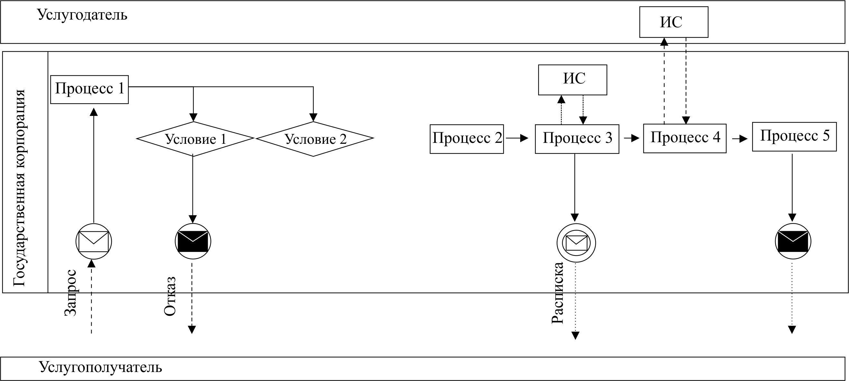

Условные обозначения

Сообщение начальное
Сообщение завершающее
Сообщение промежуточное
Простые события завершающие
Ошибка
События-таймеры
Информационная система
Процесс
Условие
Поток сообщений
Поток управления
Электронный документ, представляемый конечному потребителю

Приложение 2
к регламенту государственной услуги
«Выдача архивных справок»

Диаграмма функционального взаимодействия
при оказании государственной услуги через Портал электронного правительства

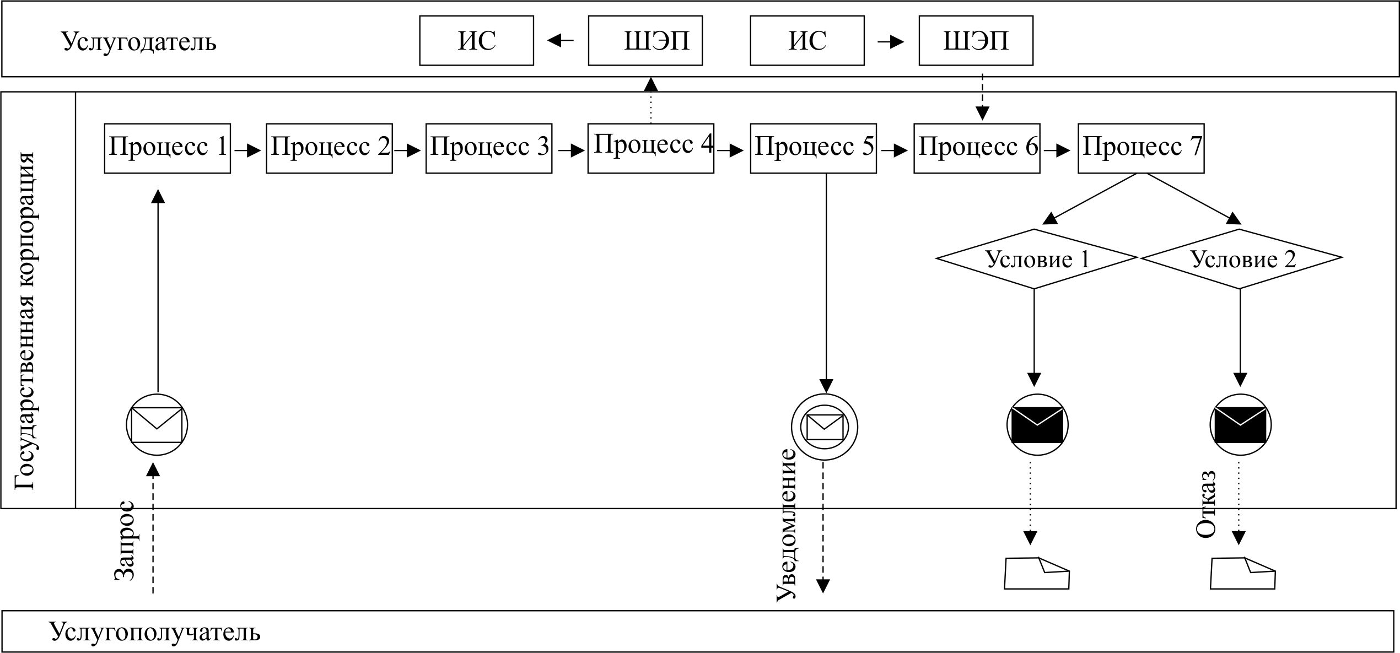

Условные обозначения

Сообщение начальное
Сообщение завершающее
Сообщение промежуточное
Простые события завершающие
Ошибка
События-таймеры
Информационная система
Процесс
Условие
Поток сообщений
Поток управления
Электронный документ, представляемый конечному потребителю

Приложение 3
к регламенту государственной услуги
«Выдача архивных справок»

Справочник бизнес-процессов оказания
государственной услуги

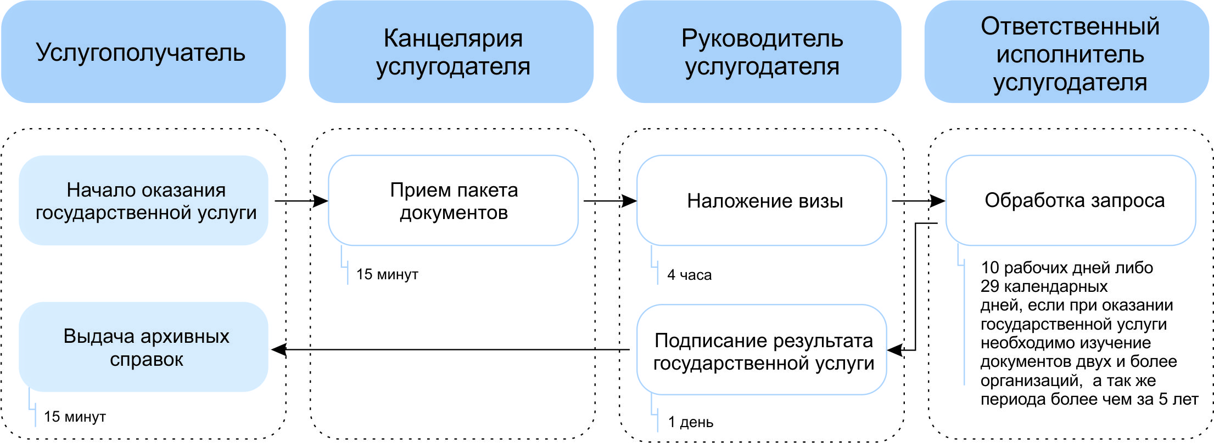

Условные обозначения



